Инструкция для студента по выполнению задания

Этап 1. Вход в систему

- Ввести в адресную строку браузера 109.248.152.28 – это веб-адрес платформы.
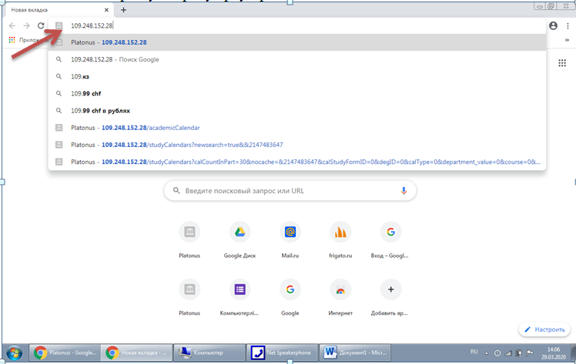

- В открывшемся окне платформы Platonus зайти в систему под своим логином и паролем
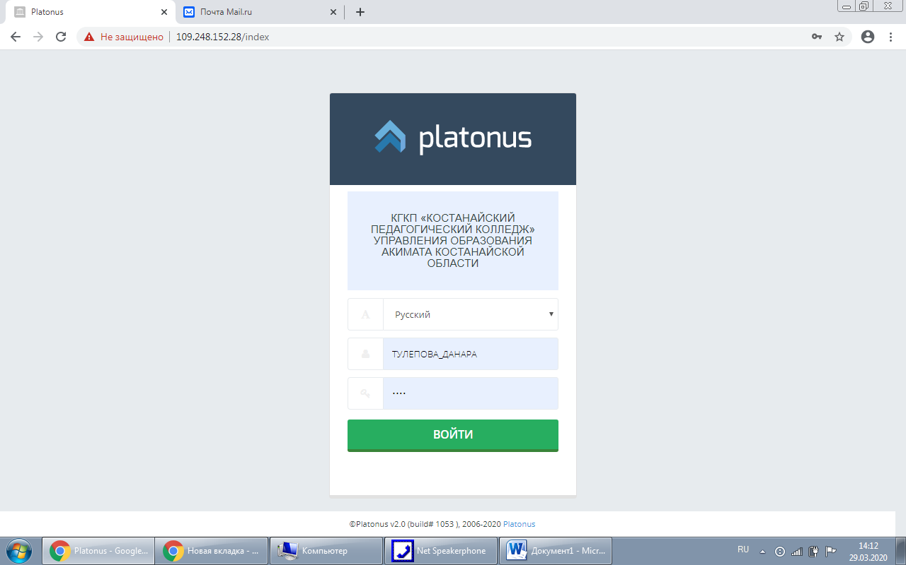

Этап 2. Изучение и выполнение задания
Для перехода в модуль «Задания» необходимо на главной странице системы перейти в одноименный раздел 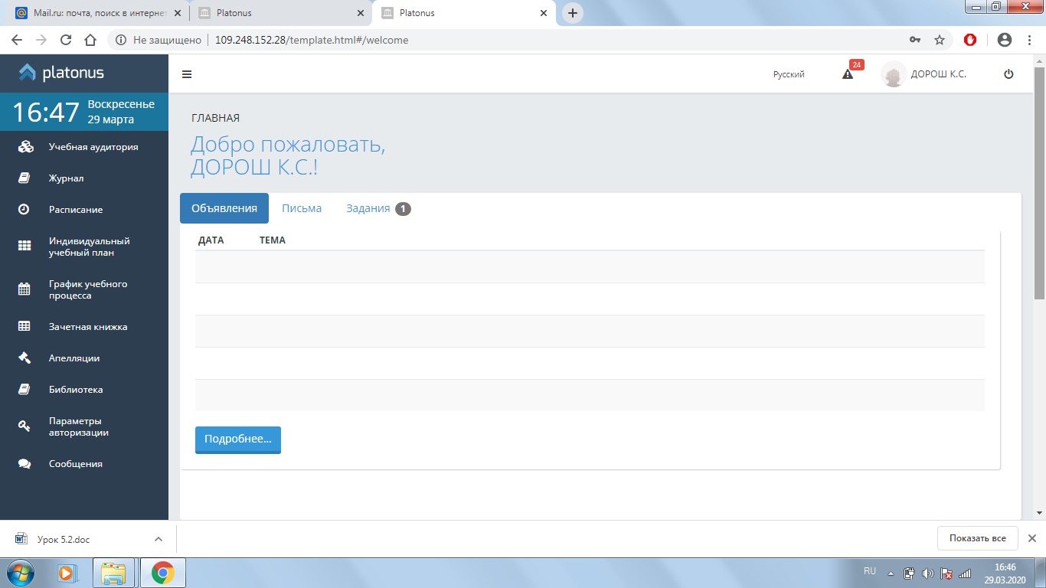
При обращении к вкладке «Задания» на главной странице системы отобразится основная страница модуля «Задания», на которой представлены параметры поиска заданий и все назначенные задания. Кликаем по теме задания
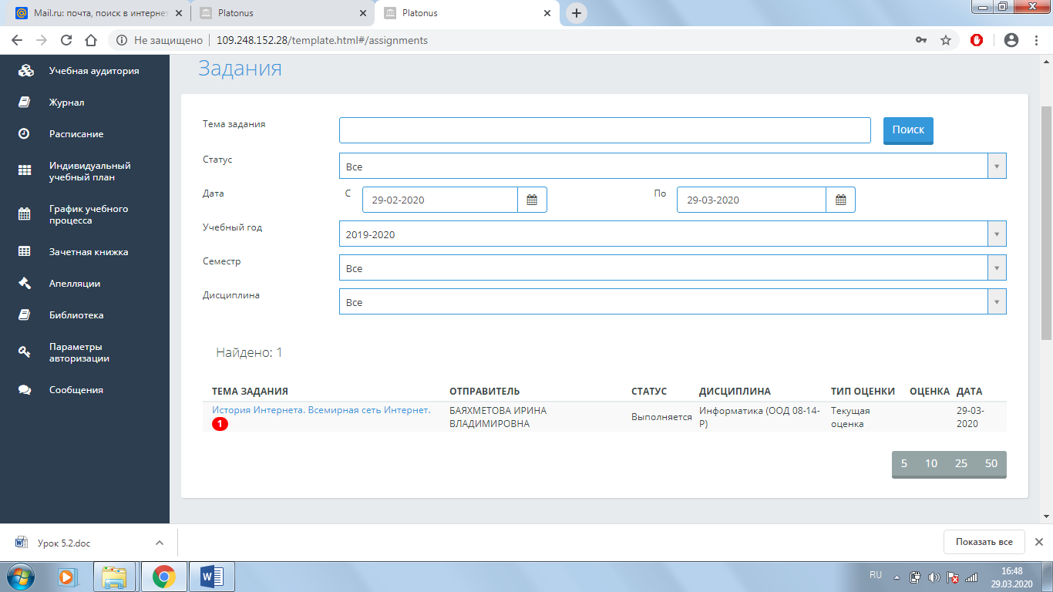

Открывается задание. В задании вместе с инструкцией о выполнении может содержаться ссылка на файл или другой материал.
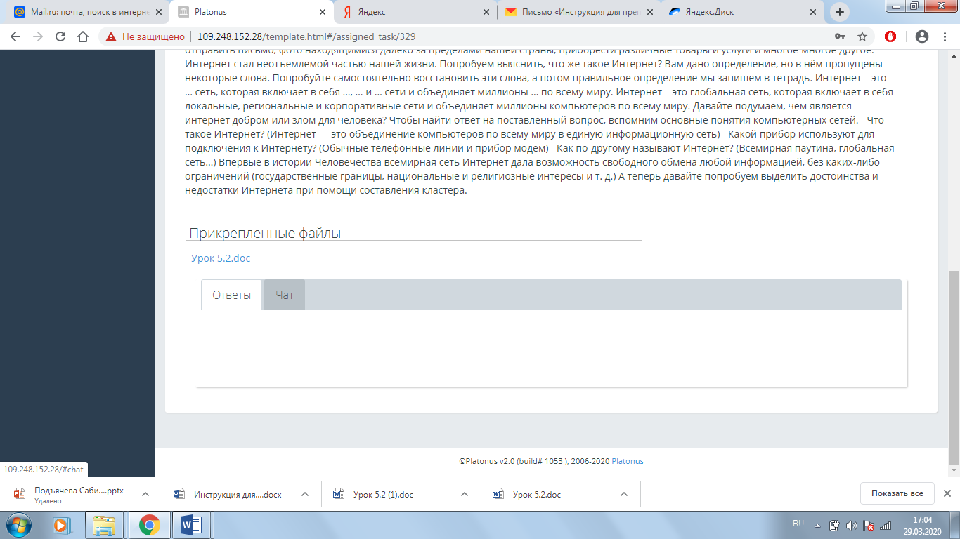
Сделав задание, студент прикрепляет файл для проверки, кликну по кнопке «Отправить на проверку». В появившемся окне заполняет Фамилия_Имя_Группа и прикрепляет файл.
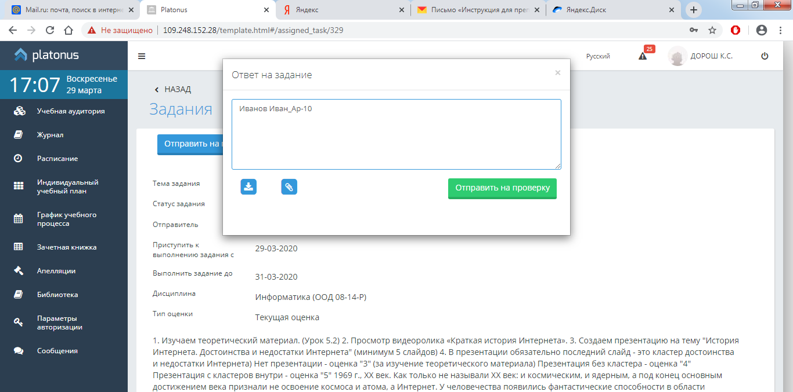

После того, как файл с готовым заданием прикреплен. Нажимает на кнопку «Отправить на проверку» . Подтверждает действие на странице. «ок»
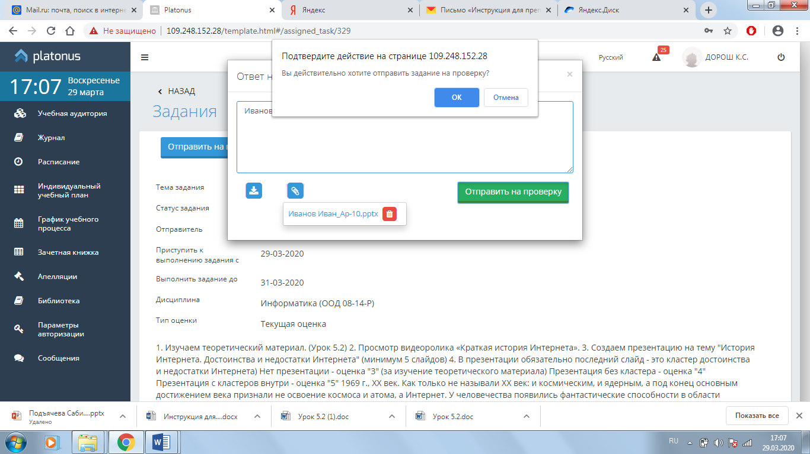
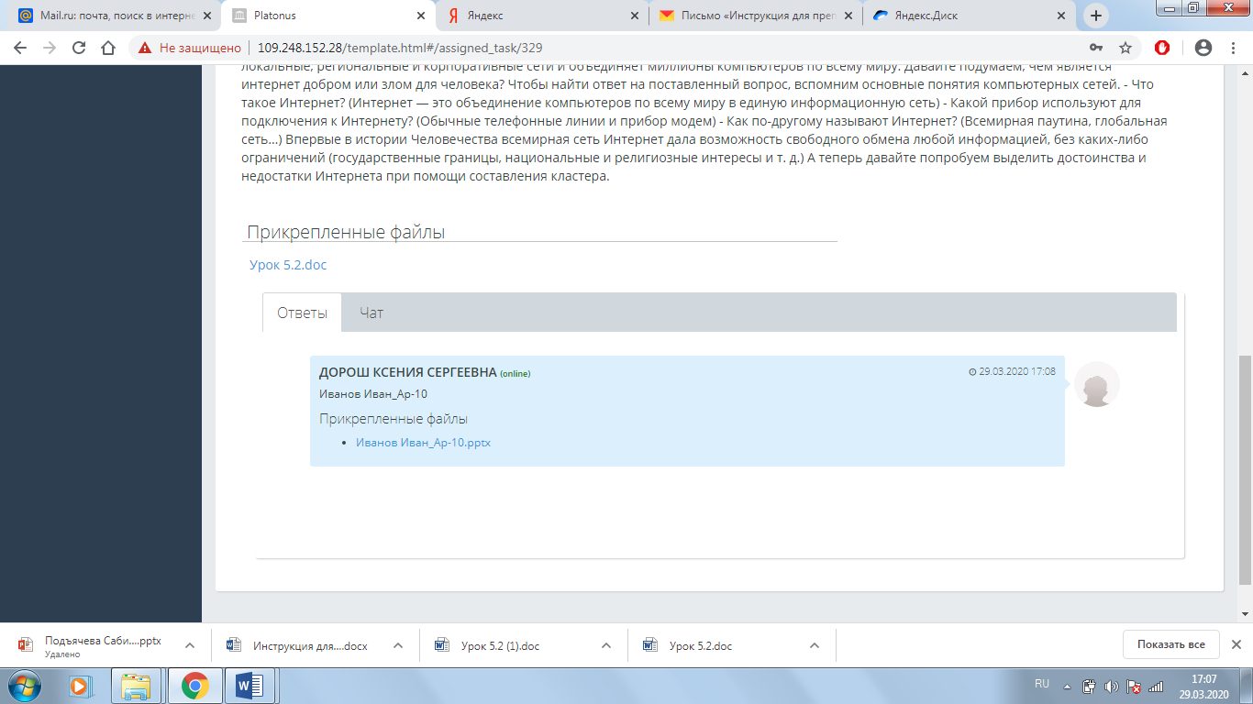
Просмотр Журнала с оценками
Выбираем вкладку «Журнал». Находим нужную дисциплину, кликаем по названию дисциплины
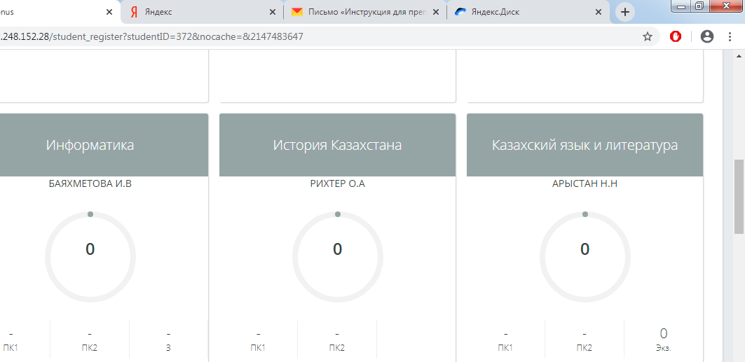
Открываются оценки
